***Памятка для родителей***

**Использование мячика**

**Су - Джок**

**в домашних условиях**

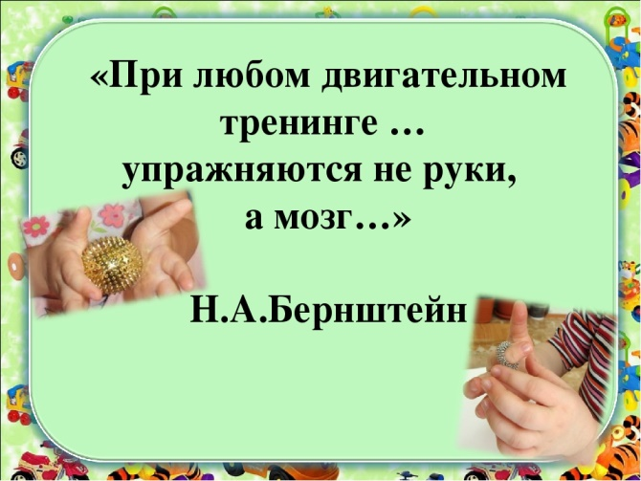

Составитель :

Кузнецова Ирина Викторовна

Воспитатель

***Достоинства Су-джок:***

**Высокая эффективность** - при правильном применении наступает выраженный эффект.

**Абсолютная безопасность** – неправильное применение никогда не наносит вред – оно просто не эффективно.

**Универсальность** – Су-Джок терапию могут использовать и педагоги в своей работе, и родители в домашних условиях.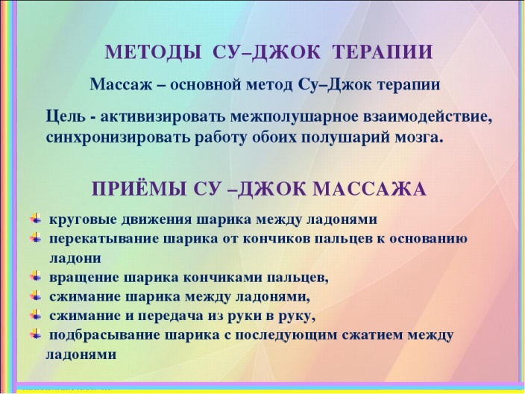

***Упражнения для развития общей и мелкой моторики***

Я мячом круги катаю,

Взад - вперед его гоняю.

Им поглажу я ладошку.

Будто я сметаю крошку,

И сожму его немножко,

Как сжимает лапу кошка,

Каждым пальцем мяч прижму,

И другой рукой начну.

Катится колючий ёжик, нет ни головы ни ножек

По ладошке бежит и пыхтит, пыхтит, пыхтит.

Мне по пальчикам бежит и пыхтит, пыхтит, пыхтит.

Бегает туда-сюда, мне щекотно, да, да, да.

Уходи колючий ёж в тёмный лес, где ты живёшь!

***Массаж пальцев эластичным кольцом***

Мы колечки надеваем,

Пальцы наши украшаем.

Надеваем и снимаем,

Пальцы наши упражняем.

Будь здоров ты пальчик мой,

И дружи всегда со мной. 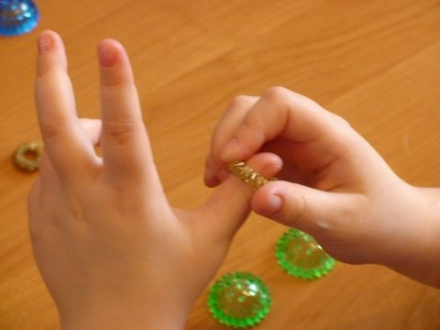

***Игры, направленные на обобщение и расширение словаря, развитие грамматического строя речи***

«По ладошке мяч катаю и животных называю»

«Я знаю 5 названий…»

«Едет, плывет, летит»

«Скажи ласково»

«Один-много»

«Что из чего сделано»

***Совершенствование навыков  
пространственной ориентации, ориентировка в собственном теле, развитие памяти, внимания***

«*Лево – право различаю, каждый свой я пальчик знаю*»

«*Глазки закрывай, на каком пальце колечко  – угадай*»

***Игры с цветом, со счетом***

«Какой мячик лишний»

«Разложи по цвету»

«Соедини половинки»

« Сосчитай все одинаковые»

«Мячик по руке катай,

по порядку всех считай»

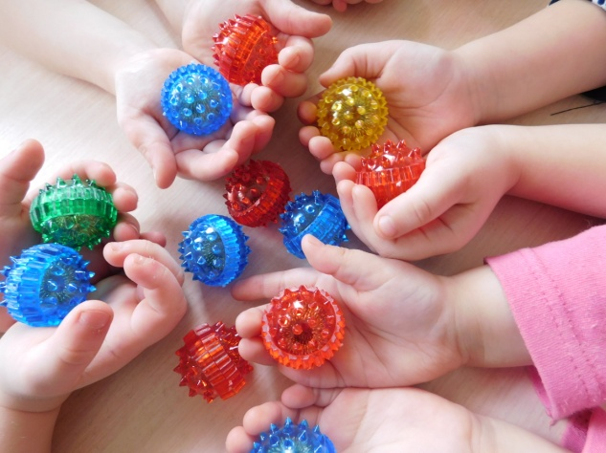

***УСПЕХОВ ВАМИ ВАШИМ ДЕТЯМ!***